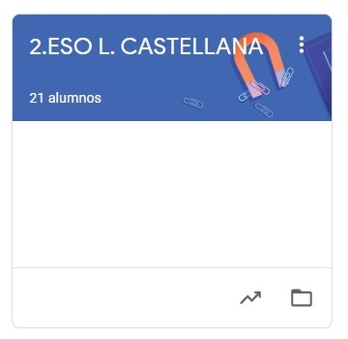

2º ESO LENGUA CASTELLANA
TAREAS DEL 23 AL 27 DE MARZO
- VAMOS A SEGUIR TRABAJANDO CON EDIXGAL Y LA PLATAFORMA CLASSROOM PARA QUE ME VAYÁIS ENVIANDO LAS TAREAS QUE PONGO SIGUENDO EL PLAZO MARCADO.
- UNA VEZ CORREGIDA LA TAREA, OS LA DEVUELVO CON UNA NOTA Y UN COMENTARIO.
- CUANDO SE HA ACABADO EL PLAZO SUBO LA SOLUCIÓN DE LA TAREA A CLASSROOM Y LA TENÉIS QUE COPIAR EN LA LIBRETA PARA QUE QUEDE CONSTANCIA (LO COMPROBARÉ A LA VUELTA).

LAS TAREAS DE ESTA SEMANA SON:
MARTES 24:
LA FRASE ADVERBIAL Y EL ADVERBIO. LEE ATENTAMENTE EL PUNTO 3 DEL TEMA 6 SOBRE EL SINTAGMA ADVERBIAL (NOSOTROS USAMOS LA TERMINOLOGÍA SIMPLE, YA SEA UNA PALABRA “ADVERBIO” O UN GRUPO DE PALABRAS “FRASE ADVERBIAL”, EN VEZ DEL CONCEPTO SINTAGMA)
HAZ DESPUÉS LOS TRES EJERCICIOS QUE HAY EN LA TAREA DE CLASSROOM.

JUEVES 26:
LEE EL PUNTO 4 DEL TEMA 6 SOBRE LA “C” Y SUS SONIDOS /K/ Y /Z/
HAZ LOS TRES EJERCICIOS QUE TE INCLUYO EN LA TAREA DE CLASSROOM.

VIERNES 27:
LEE EL PUNTO 5 DEL TEMA 6 SOBRE EL VOCABULARIO DEL TEATRO Y REALIZA LAS ACTIVIDADES PROPUESTAS EN LA TAREA DE CLASSROOM. SI NO CONOCES ALGÚN CONCEPTO USA EL DICCIONARIO (LIBRO O DE LA RAE) PARA BUSCARLO.

